Année: 2010  Centre de plongée  nom  Observateur  nom  Sites de plongées |  | Corallium  rubrum  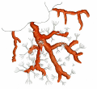 | Eunicella  cavolinii  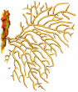 | Eunicella  singularis  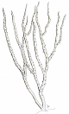 | Eunicella  verrucosa  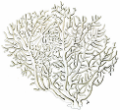 | Paramuricea  clavata  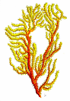
 | Latitude  N  Longitude  E | Prof. min  Prof. max | Prof. min  Prof. max | Prof. min  Prof. max | Prof. min  Prof. max | Prof. min  Prof. max
 | Latitude  N  Longitude  E | Prof. min  Prof. max | Prof. min  Prof. max | Prof. min  Prof. max | Prof. min  Prof. max | Prof. min  Prof. max
 | Latitude  N  Longitude  E | Prof. min  Prof. max | Prof. min  Prof. max | Prof. min  Prof. max | Prof. min  Prof. max | Prof. min  Prof. max
 | Latitude  N  Longitude  E | Prof. min  Prof. max | Prof. min  Prof. max | Prof. min  Prof. max | Prof. min  Prof. max | Prof. min  Prof. max
 | Latitude  N  Longitude  E | Prof. min  Prof. max | Prof. min  Prof. max | Prof. min  Prof. max | Prof. min  Prof. max | Prof. min  Prof. max
 | Latitude  N  Longitude  E | Prof. min  Prof. max | Prof. min  Prof. max | Prof. min  Prof. max | Prof. min  Prof. max | Prof. min  Prof. max
 | Latitude  N  Longitude  E | Prof. min  Prof. max | Prof. min  Prof. max | Prof. min  Prof. max | Prof. min  Prof. max | Prof. min  Prof. max

